*資料夾共用( Case 1 )

1. 架構

C

|--company

|--share_folder

2. 使用者

HRU/123

RDU/456

3. 權限表

|  |  |
| --- | --- |
| 資料夾  使用者 | Share_folder |
| HRU | R |
| RDU | R |

R: Read

* 1. 先來新增使用者吧！

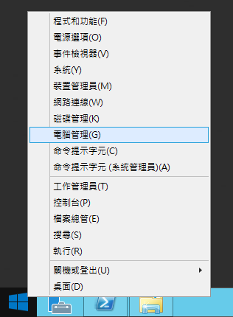

1-2. 怎麼不能新增，原來遇到第1個坑，密碼複雜性不足

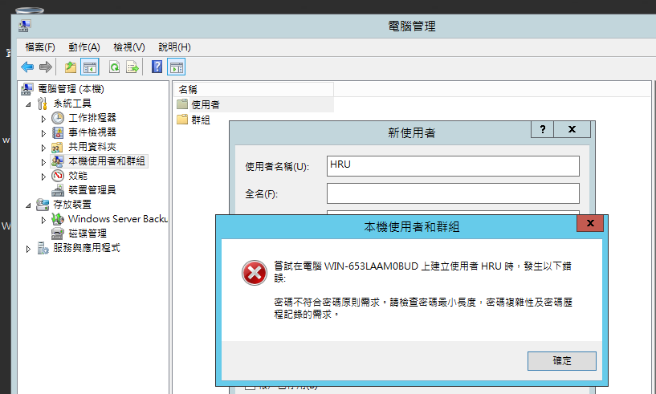

1-3. 到安全性設定裡將密碼的複雜性要求停用掉吧！

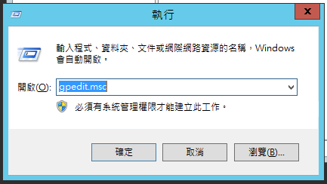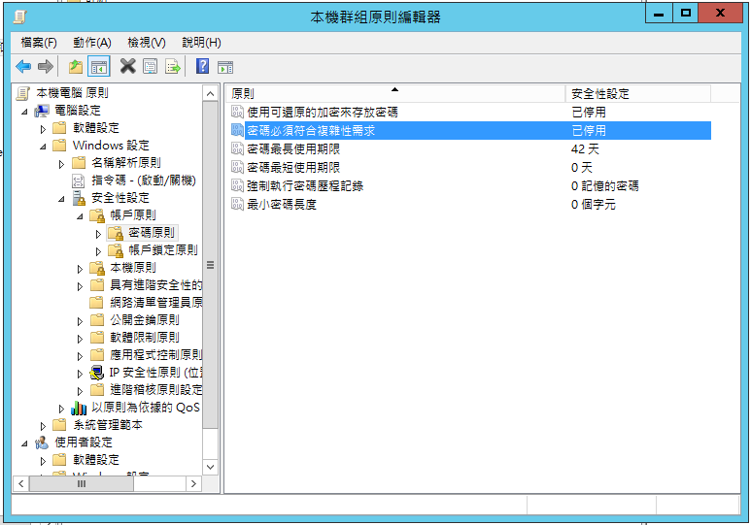

1-4. 嘿嘿！新增使用者成功了！

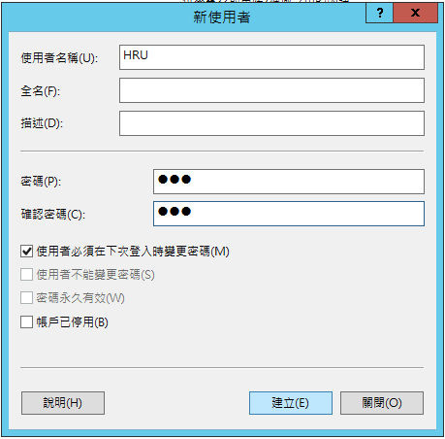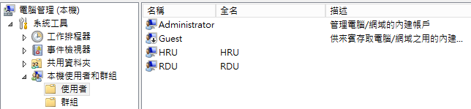

2-1. 接下來把要分享的資料夾做好權限設定吧！直接將使用者的ID打上去，再按下「檢查名稱」

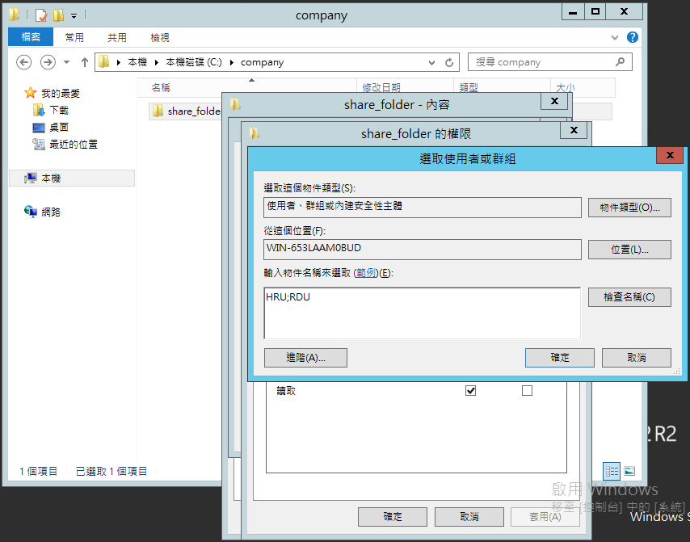

2-2. 噹噹~~它會自動補完喔！

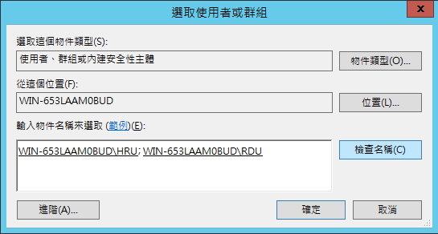

2-3. 依權限表檢查一下權限設定都沒問題

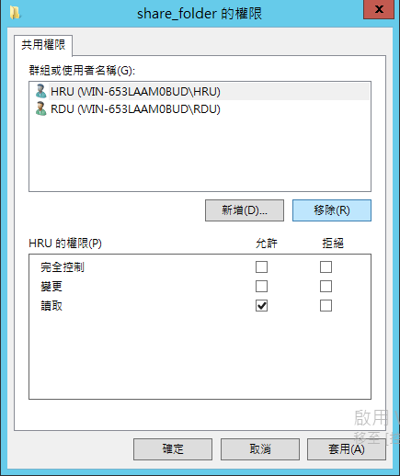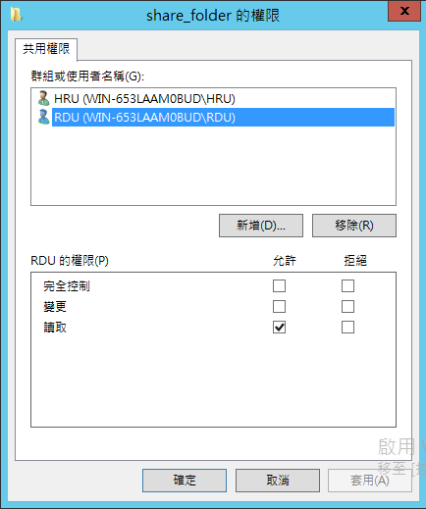

3-1. 馬上來連線看看！

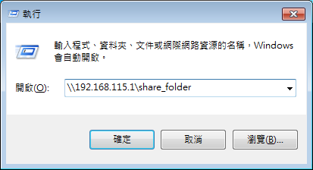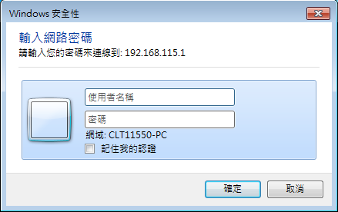

3-2. 又進不去，原來遇到第2個坑了~~

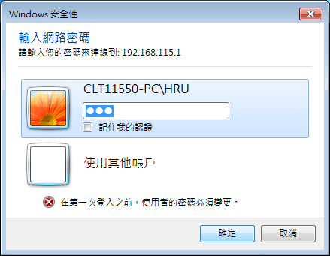

3-3. 這個問題有2個解法，第1個是登出後再登入，這裡說明第2個解法；到使用者設定的頁面，取消勾選「使用者必須在下次登入時變更密碼」的設定，就可以成功登入囉！

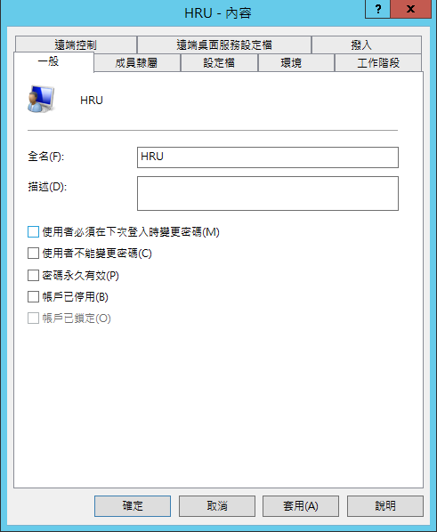

3-4. 試試權限的設定是否正常，嗯~~修改、刪除…什麼的都沒有權限，OK啦！

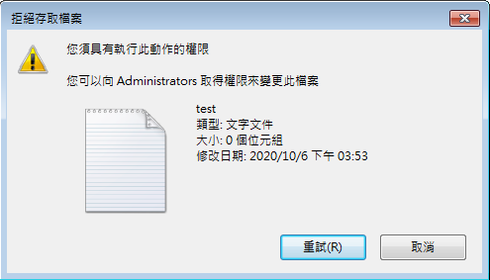

3-5. 要登出換使用者時，可以用「 net use * /del 」來把連線刪除喔！

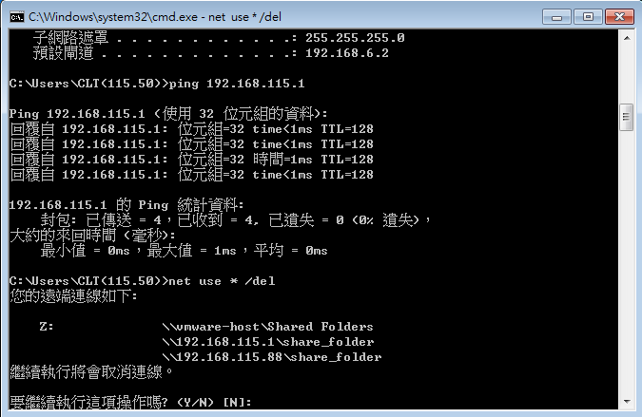

補充： 另外也可以用「 \\IP\資料夾 /user:ID passwd 」來直接登入喔！~